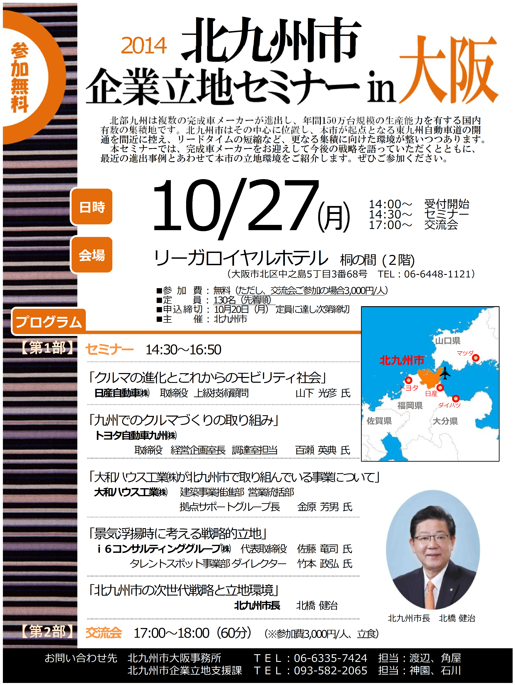
会社・団体名
所在地 〒 |  |  |  | Tel
 |  |  |  | Fax
 |  |  |  | E-mail
 | 所属 | 役職 | お名前 |  |  | 交流会  （3,000円）
1 |  |  |  |  |  | 参加・不参加
2 |  |  |  |  |  | 参加・不参加
3 |  |  |  |  |  | 参加・不参加
